全國公私立高中職以下學校校長
參與2010臺北國際花卉博覽會測試實施計畫

一、依據：2010臺北國際花卉博覽會（以下簡稱花博）臺北市政府教育局總督導會議決議事項。
二、目標：為鼓勵全國各縣市各級學校教師、學生及家長踴躍參觀國際花博，體驗綠能、環保、生態及科技等知識領域；特邀請各縣市高中職以下公私立各級學校校長，於花博測試期間參與實地踏查，提供指教意見，並在各縣市進行推廣宣導，協助鼓勵各校辦理校外教學相關活動。
三、主辦單位：臺北市政府教育局。
四、承辦學校：臺北市立明倫高級中學。
五、協辦單位：教育部中部辦公室、各縣市政府教育局（處）。
六、邀請對象：全國各縣市公私立高中職以下學校校長。
七、參觀地點：花博各開放測試園區。
八、參觀梯次及報到時間、地點
日期 | 梯次 | 報到時間 | 報到地點 | 邀請縣市
99.10.26  （二） | 第一梯次 | 0845-0930 | 明倫高中 | 臺北縣、基隆市、彰化縣
99.10.26  （二） | 第二梯次 | 1030-1100 | 明倫高中 | 臺南市、臺南縣、南投縣、  澎湖縣、金門縣
99.10.27  （三） | 第三梯次 | 0845-0930 | 明倫高中 | 桃園縣、新竹市、雲林縣、宜蘭縣
99.10.27  （三） | 第四梯次 | 1030-1100 | 明倫高中 | 屏東縣、嘉義縣、嘉義市、  花蓮縣、臺東縣、連江縣
99.10.28  （四） | 第五梯次 | 0845-0930 | 明倫高中 | 臺中市、臺中縣、苗栗縣
99.10.28  （四） | 第六梯次 | 1030-1100 | 明倫高中 | 高雄市、高雄縣、新竹縣

九、參觀流程
（一）第一、三、五梯次：（各梯次邀請縣市詳見第八項表列）
時間 | 活動內容 | 主持人 | 備註
08:45-09:30 | 相見歡  ◎報到地點：  明倫高中 | 臺北市政府教育局  明倫高中 | ◎接待簽到  ◎餐點發放  ◎參觀、導覽、交通、食宿資訊發放  ◎測試問卷發放
09:30-10:00 | 簡報說明 | 臺北市政府教育局  明倫高中 | 參觀相關  事項說明
10:00-10:30 | 前往展場 | 明倫高中
10:30-16:00 | 實地踏查 | 臺北市政府教育局  花博總部 | 全區自由參觀
16:00-22:00 | 自由參觀 ＆ 賦歸 | 臺北市政府教育局  花博總部 | 回收測試問卷

（二）第二、四、六梯次：（各梯次邀請縣市詳見第八項表列）
時間 | 活動內容 | 主持人 | 備註
10:30-11:00 | 相見歡  ◎報到地點：  明倫高中 | 臺北市政府教育局  明倫高中 | ◎接待簽到  ◎餐點發放  ◎參觀、導覽、交通、食宿資訊發放  ◎測試問卷發放
11:00-11:30 | 簡報說明 | 臺北市政府教育局  明倫高中 | 參觀相關  事項說明
11:30-12:00 | 前往展場 | 明倫高中
12:00-17:00 | 實地踏查 | 臺北市政府教育局  花博總部 | 全區自由參觀
17:00-22:00 | 自由參觀 ＆ 賦歸 | 臺北市政府教育局  花博總部 | 回收測試問卷

十、報名方式
（一）採「網路線上報名」方式：請各受邀校長於99年10月8日(五)前，逕上「2010臺北國際花卉博覽會教學資源網」/最新消息區/各縣市校長受邀參與測試計畫報名區，（網址：http://2010taipeiexpo.tp.edu.tw/）連結線上表單填報送出資料，將彙整各報名資料後，以個別電子郵件及網頁公告(教學資源網)方式通知受邀校長出席參觀測試。【詳細報名步驟，請參閱附件1說明】
（二）倘有相關問題請逕洽臺北市政府教育局職教科借調教師莊志明、羅永治：聯絡電話：莊志明0911220979、羅永治0939018796。
（三）報到地點：臺北市立明倫高級中學（臺北市大同區承德路三段336號），
地理交通位置圖（詳如附件2）。
十一、經費：由臺北市政府教育局相關經費項下支應。
十二、本計畫經奉核後實施，修正時亦同。

附件1： 2010臺北國際花卉博覽會測試計畫 邀請各縣市校長參與報名步驟說明
步驟 | 流 程 | 說 明
一 | 請先確認校長您受邀之梯次  （依據您學校縣市） | ◎第一梯次：臺北縣、基隆市、彰化縣  10/26（二）  ◎第二梯次：臺南市、臺南縣、南投縣、  10/26（二）澎湖縣、金門縣  ◎第三梯次：桃園縣、新竹市、雲林縣、  10/27（三）宜蘭縣  ◎第四梯次：屏東縣、嘉義縣、嘉義市、  10/27（三）花蓮縣、臺東縣、連江縣  ◎第五梯次：臺中市、臺中縣、苗栗縣  10/28（四）  ◎第六梯次：高雄市、高雄縣、新竹縣  10/28（四）
二 | ◎逕上本局「2010臺北國際花卉博覽會教學資源網」/最新消息區/各縣市校長受邀參與測試計畫報名區  （http://2010taipeiexpo.tp.edu.tw/）  ◎點選「第X梯次報名」（您縣市梯次）  連結 | 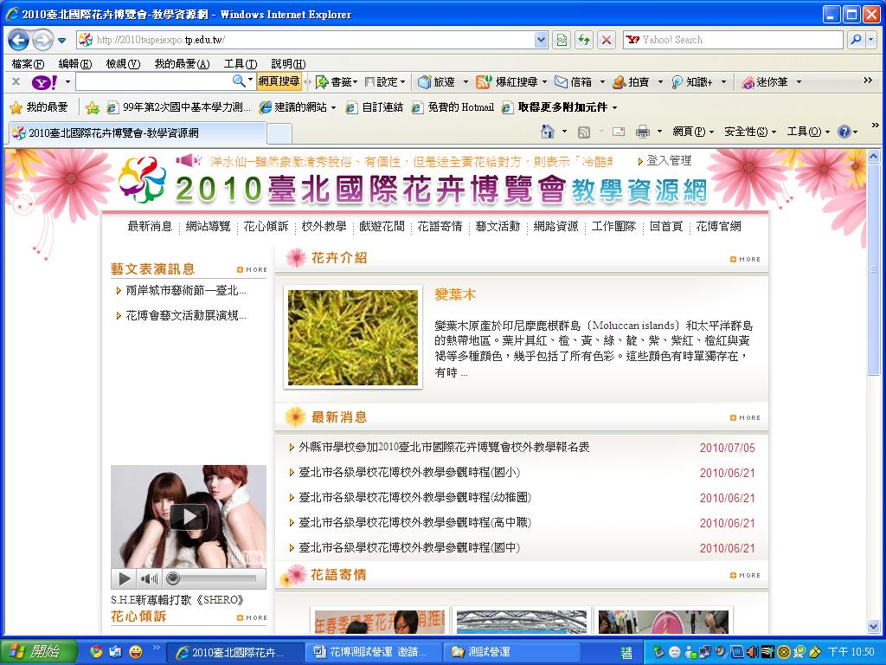
三 | 登錄各項次資訊（姓名、縣市…） | 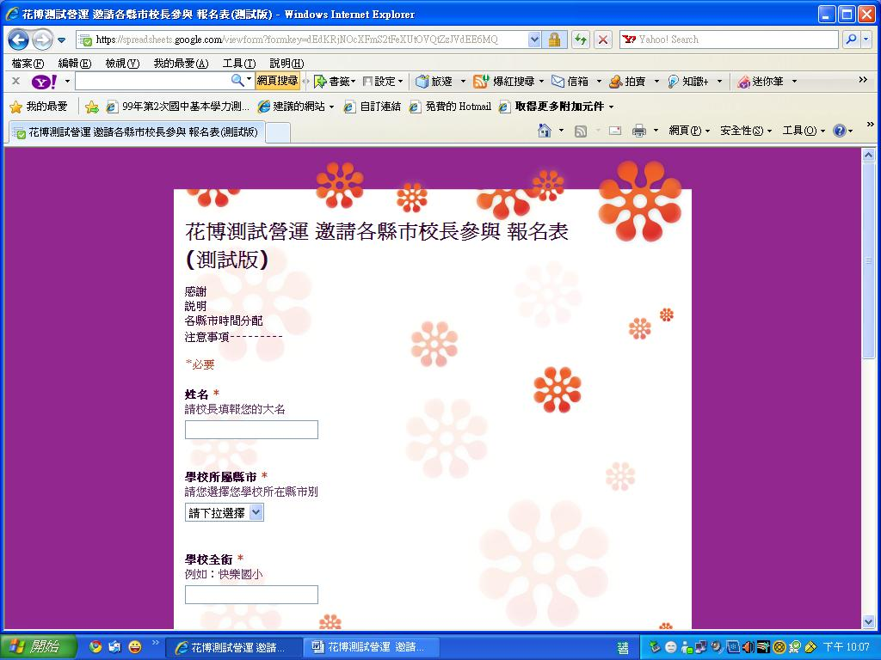  請務必逐項填報正確資訊，以利後續作業
四 | 完成填報，請務必按「提交」  即可完成 | 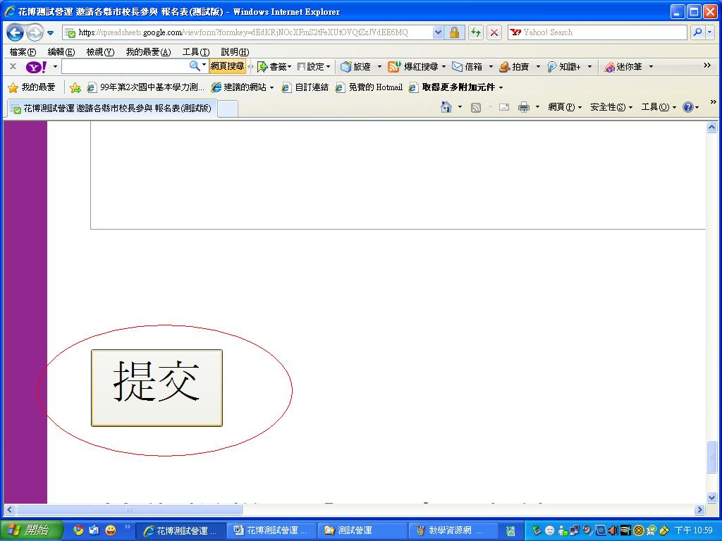
五 | 通知出席 | 本局花博辦公室將以個別電子郵件及網頁公告（教學資源網）方式通知受邀校長出席
六 | 出席參觀 | 請依通知時間、地點出席參觀
備註：本報名網頁請務必於99年10月8日(星期五)前上網登錄。(花博辦公室詢問電話:借調教師莊志明0911220979、羅永治0939018796)。
附件2：臺北市立明倫高級中學(臺北市承德路三段336號)交通位置圖
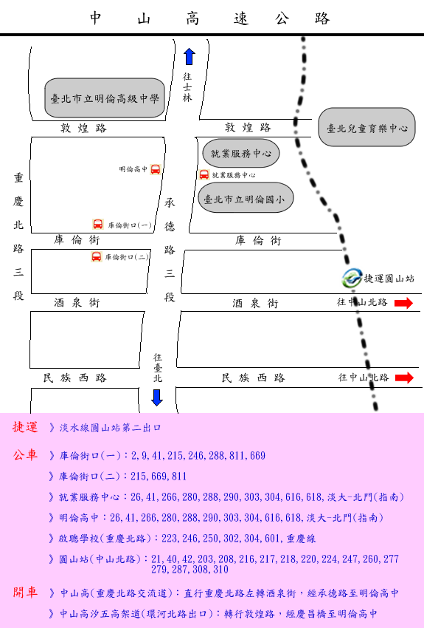
捷運出站後，
步行方向及路線

(沿庫倫街向西行，過承德路後右轉北行約10分鍾可到)
(車位有限，無法提供停車位，請盡量搭乘大眾運輸系統)

